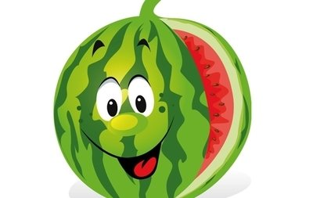

JÍDELNÍ LÍSTEK
OD 14. 9. 2019 DO 18. 9. 2019

PŘESNÍDÁVKA | OBĚD | SVAČINA
tuňáková pomazánka s tvarohem, chléb, jablko, čaj s citrónem  (1,4,7) | zelná polévka s bramborem  jáhlová kaše se švestkami a skořicí, voda s citrónem  (1,7) | chléb, sýrová pomazánka, mrkev, mléko  (1,7)
slunečnicový chléb, máslo, plátkový sýr, rajče, mléko  (1,7) | cizrnový krém s houstičkou  krůtí pečeně, bramborová kaše, ovocný salát s melounem, čaj  (1,7) | ovocný jogurt, rohlík, jablko, šípkový čaj  (1,7)
houska, džemové máslo,  hruška, bílá káva  (1,7) | zeleninová polévka s krupicí a vejci  mexický guláš, hrášková rýže, ovocný čaj  (1,3,7,9) | celozrnné pečivo, pomazánka ze sýru žervé a pažitky, kapie, ovocný čaj  (1,7)
obilné kuličky,  banán, mléko  (1,7) | zeleninová polévka s ovesnými vločkami  karbanátek z rybího filé, pečený v troubě, brambor, rajský salát, ovocný čaj  (1,3,4,9) | chléb, pomazánkové máslo, ředkvičky, čaj, mléko  (1,7)
chléb, avokádová pomazánka s lučinou, kedlubna, mléko  (1,7) | brokolicová polévka  vepřové maso po italsku, špagety, sýr, ovocný čaj  (1,7) | makovka pletená, jablko,  ovocný čaj  (1,3)

STRAVA JE URČENA K OKAMŽITÉ SPOTŘEBĚ.
ZMĚNA JÍDELNÍČKU JE VYHRAZENA.

Pavla Maršálková Helena Zímová Šárka Ryšavá
vedoucí kuchařka vedoucí kuchařka vedoucí školní jídelny
jídelna Janouchova jídelna Modletická
Ovoce a zelenina, která nám v tomto období dozrává, je v jídelním lístku zvýrazněna modře.

